USBキーボード for S1 [S]
Designed by Sasaji 2023 Rev. 0.1.1

部品表
番号 | 部品名 | 数量 | 値など | 用途
C1, C6, C8, C9 | セラミックコンデンサ | 4 | 0.1uF 0603mil | パスコン
C2, C3 | セラミックコンデンサ | 2 | 1uF 0603mil | パスコン
C4 | セラミックコンデンサ | 1 | 10uF 10V以上 0603mil | パスコン
C5, C7 | セラミックコンデンサ | 2 | 47uF 10V以上 0805mil | パスコン
C10 | セラミックコンデンサ | 1 | 100uF 10V以上 1206mil | パスコン
C11, C12 | セラミックコンデンサ | 2 | 22pF 0603mil | クロック生成
C13 | セラミックコンデンサ | 1 | 22pF 0603mil | ノイズ対策
D1, D3 | LED 赤色 | 2 | 0805mil
D2 | LED 緑色 | 1 | 0805mil
J2 | USB Aコネクタ | 1 | 基板取付用
R1, R3 | カーボン抵抗 | 2 | 330Ω 1/6W～ 0603mil | 赤LED用
R2 | カーボン抵抗 | 1 | 220Ω 1/6W～ 0603mil | 緑LED用
R5 | カーボン抵抗 | 1 | 1kΩ 1/6W～ 0603mil | リセット用
R4 | カーボン抵抗 | 1 | 10kΩ 1/6W～ 0603mil | プルアップ
R6, R7, R8, R9 | カーボン抵抗 | 4 | 10kΩ 1/6W～ 0603mil | プルダウン
SW1 | タクトスイッチ | 1 | 4ピン 3.4 x 3.4mm モーメンタリ | リセット
U1 | Picマイコン | 1 | PIC32MX230F064D-I/PT  TQFP 44ピン
U2 | LDOリニアレギュレータ | 1 | 5V→ 3.3Vのもの  SOT-23
Y1 | 水晶振動子 | 1 | 12MHz  4ピン 3.2 x 2.5mm
J1 | コネクタ 6ピン | 1 | ピンヘッダ 1 x 6ピン  2.54mmピッチ | PicKit接続端子
 | DINコネクタ 8ピン | 1 | 8ピンAタイプ オス | 本体との接続
 | 多芯ケーブル | 1 | 8芯 AWM24か26ぐらい  外径6mm未満

以下はオプション
番号 | 部品名 | 数量 | 値など | 用途
J2 | コネクタ 4ピン | 1 | ピンヘッダ 1 x 4ピン  2.54mmピッチ | UART端子
 | プラスチックケース | 1 | 53 x 24 x 14mm  (秋月電子 AK-N-12 または  Aitendo USBコネクタ適合プラケース [C53X24X14]) | 基板収納用

DIN8ピン オスのピン配置は以下になります。
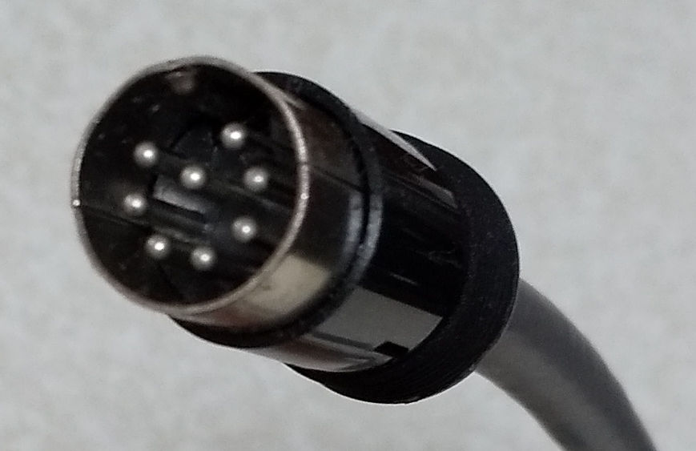
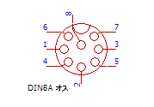

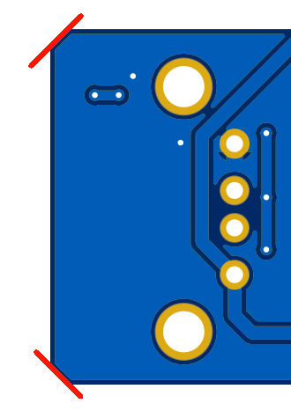
ケースに収める場合の注意点
- 基板がケースに収まらない場合は、斜め部分を少し削ってください。
- 多芯ケーブルは基板に直接接続してください。PHコネクタを使うと高さがあるためケースに収まらなくなります。
- 基板の部品面の高さは8.5mmほど、ハンダ面の高さは1.5mmほどに収めてください。（基板の厚さを1.6mmとしたとき）

マイコンへのプログラム方法
- 基板に電源と書き込み装置を接続してください。
  - J1端子に書き込み装置(PICKit3/4など)を接続してください。
  - +5V電源をUSB端子またはJ2端子にある+5VとGNDに接続してください。USB端子を使用する場合、データライン(D+,D-)には接続しないようにしてください。
+5V電源は
USB端子
または
J2端子
を使用
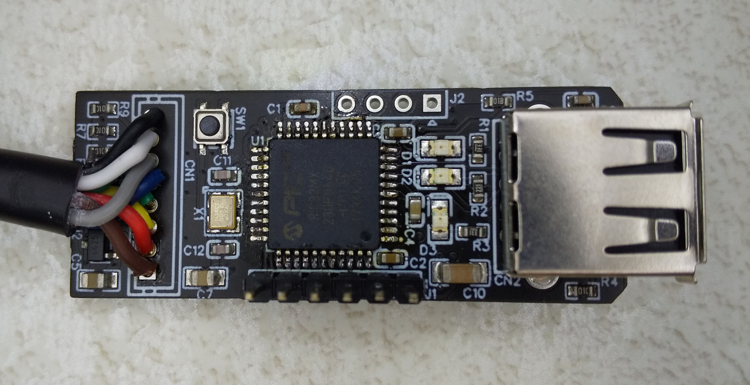
書き込み装置
(PICKit3/4など)
- MPLAB IPEなどを使用してマイコンにプログラムしてください。
- PICマイコンはPIC32MX230F064Dを選択。
- HEXファイルは
USBKeyboard4S1.X\dist\PIC32MX230F064D_I\production\USBKeyboard4S1.X.production.hex
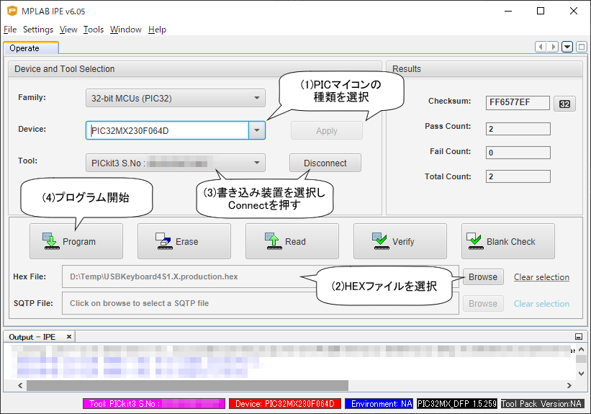
成功すると、基板上の赤色LED(Caps)が点灯します。

Webページ
この資料やCADデータなどを置いています。
http://s-sasaji.ddo.jp/bml3mk5/s1usbkb.htm#smd
または
https://github.com/bml3mk5/USBKeyboard4S1

連絡先：
Sasaji (sasaji@s-sasaji.ddo.jp)
http://s-sasaji.ddo.jp/bml3mk5/
(Twitter: https://twitter.com/bml3mk5)

外径が6mmを超えるとDINコネクタのブッシュを通らなくなります。

